Зависимость от гаджетов и интернет-зависимость внесены в международный реестр заболеваний как нехимическая адреналиновая зависимость.
Предмет, вызывающий зависимость, дает выплеск адреналина и положительных эмоций. Играя в игру или просматривая социальные сети, ребенок или взрослый получает дозу дофамина, всплеск радости и быстро привыкает к этому. Особенно это опасно в моменты критические, когда других источников удовольствия нет, тогда риск возникновения зависимости возрастает. Обычно родитель этого не понимает.

Муниципальное бюджетное образовательное учреждение
«Средняя общеобразовательная школа №3 г. Красноармейска Саратовской области
имени дважды героя Советского Союза Скоморохова Н.М.»

Советы родителям по медиабезопасности
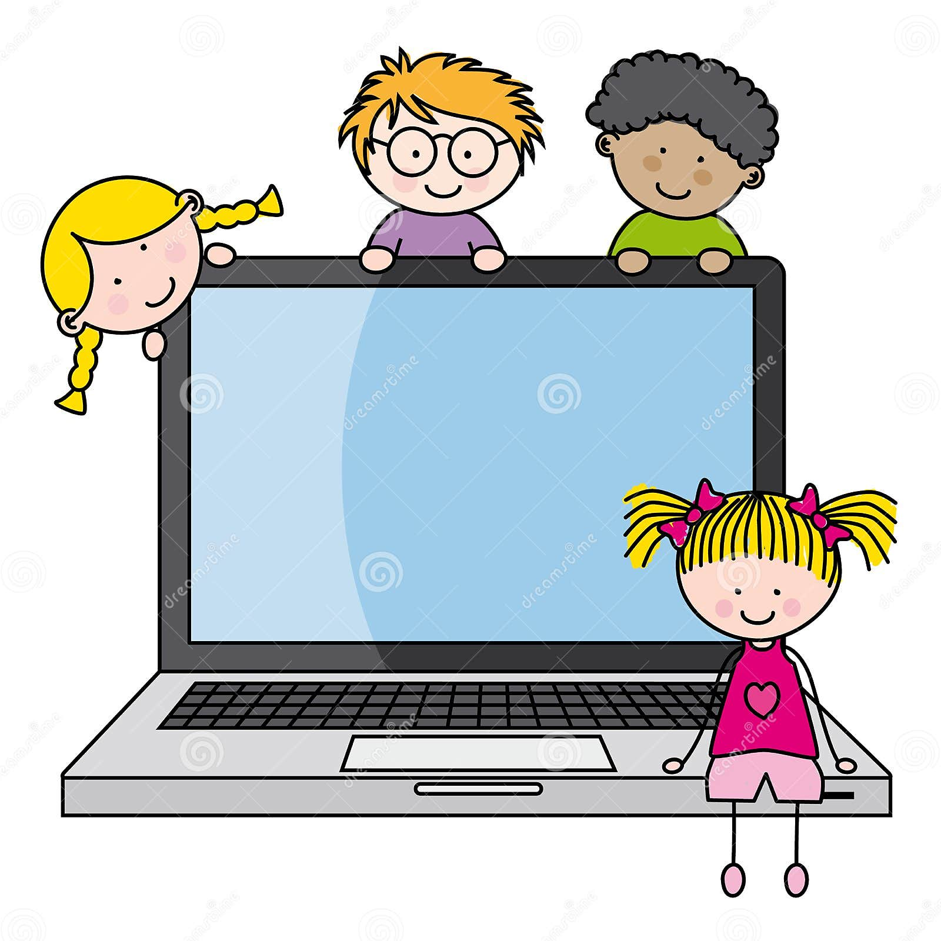

Подготовлено педагогом-психологом
Зотовой Ю.А.

2024
Правильное обращение с современными технологиями – это проблема, с которой всегда сталкиваются родители. И если раньше речь могла идти о таком простом решении, как ограничение времени просмотра ТВ, то теперь им приходится контролировать различные виды и формы технологий и устройств.
Безопасное использование технологий не появляется просто так – этому необходимо обучать. Как родитель, вам необходимо думать о том, когда подарить своему ребенку первый смартфон, сколько времени он проводит перед экраном своих гаджетов, не столкнется ли он с онлайн-преследованием. Чтобы успешно решать все эти вопросы, важно установить в семье определенные правила и научить ребенка безопасно пользоваться современными устройствами и технологиями. Одним из инструментов решения данного вопроса может стать создание и подписание членами семьи специальных семейных медиа-соглашений (контрактов).
Такие семейные медиа-соглашения помогают научить ребенка правильно пользоваться современными технологиями и установить определенные рамки. Такие контракты позволяют вам начать открытый разговор с вашими детьми и поощрять их к участию в принятии решений. Создавая семейный медиа-контракт, ваши дети будут знать свои границы, а также четкие последствия за их нарушения.
Семейный медиа-контракт необходимо создавать в тот момент, когда ваш ребенок впервые начнет использовать технологии без вашего надзора. Такой контракт должен включать в себя положения, разрешающие им играть в видео-игры в своей комнате и получать доступ к семейному ПК для выполнения школьных заданий. Вне зависимости от ситуации, ниже мы предлагаем вам ряд положений, которые должны быть включены в ваш семейный медиа-контракт.

1. Ограничения времени
Вы должны согласовать четкие ограничения по времени использования каждого устройства. Причем они могут меняться или корректироваться с течением времени. В соглашении также должно быть четко прописано, когда и в каких ситуациях нельзя использовать те или иные устройства или технологии. Например, можно указать, что «нельзя использовать гаджеты за обеденным столом» или добавить правило о том, что «нельзя пользоваться никакими ИТ-устройствами за час до сна». Важно и то, чтобы вы установили обоснованные и последовательные ограничения на время использования и типы разрешенных технологий, устройств или приложений.

2. Допустимый контент
В этом плане необходимо обсудить за семейным советом то, какой контент является допустимым. Если контракт связан с видео-играми, то обязательно укажите в нем, игры с каким рейтингом или характеристиками могут быть разрешены для вашего ребенка. Если речь идет о мобильном телефоне, то обязательно включите в контракт положения о том, какие приложения можно использовать ребенку, а какие – нет. В контракте про компьютеры оговорите все типы сайтов, доступ к которым должен быть разрешен ребенку, а также укажите конкретные примеры тех сайтов, к которым доступ должен быть запрещен.

3. Правила о распространении информации
Распространение персональных данных в Интернете может быть очень опасным мероприятием. Обязательно добавьте в свой контракт положения о том, какие данные можно передавать / публиковать в Интернете, а какие данные должны быть строго конфиденциальными. Также необходимо обсудить такие темы, как передача информации о своем местоположении и какие сведения могут быть опубликованы в социальных сетях.

4. Последствия
Последнее, но не менее важное: необходимо заранее обговорить все последствия за нарушения положений ваших семейных медиа-соглашений. Таким образом, ваши дети будут четко знать, что случится в том случае, если они нарушат установленные правила. Но вначале сделайте эти правила как можно более конкретными и однозначно трактуемыми, а уже потом установите последствия при нарушении каждого из этих правил. При этом последствия могут варьироваться в зависимости от совокупности нарушений и степени их «тяжести».

Оставаться в безопасности при работе в Интернете – это такая же ответственность родителей, как и ответственность детей.

